DE LO PRESENCIAL A LO DIGITAL
TURNOS: Todos
MATERIA: Educación Física
Curso: 2º Año
Semana: del 02-11-2.020 al 11-11-2.020
Profesor: Chiozzi, Mario Curso: 2º Div: 1º email: tachuelachiozzi@gmail.com Turno: Mañana
Profesor: Guaimas, Guillermo Curso: 2º Div: 1º email: guille_seba24@hotmail.com Turno: Tarde
Profesor: Castro, Ariel Curso: 2º Div: 2º email: profecastro30@gmail.com
Turno: Tarde
Profesora: Villa A., Mariel Curso: 2º Div: 2º email: mavi_yc@yahoo.com.ar Turno: Vespertino
Profesora: Dohrmann, Jésica Curso: 2º Div: 3º email: jesi_profe83@hotmail.com Turno: Vespertino
Profesora: Villa A., Mariel Curso: 2º Div: 4º email: mavi_yc@yahoo.com.ar Turno: Vespertino

Responder las tareas al correo del docente según el turno, curso y fecha de presentación.

Datos a completar por el alumno
APELLIDO Y NOMBRE:
CURSO: DIVISIÓN: TURNO:
E-MAIL:
TELÉFONO: (SEÑALAR: FIJO O MÓVIL)

ACTIVIDAD PROPUESTA N° 10

TEMA: “DEPORTE: HANDBOL”
EJE: “Práctica y conocimiento de los deportes”.
CONTENIDOS:
- Los juegos deportivos.
COMPETENCIAS:
- Conocimiento del deporte Hándbol y sus reglas básicas.
INSTRUMENTO DE EVALUACIÓN:
- Se evaluará la lectura comprensiva del material.
ACTIVIDADES:
- Responder el correspondiente cuestionario y enviar por mail a su profesor.
- Investigar sobre el deporte Hándbol para responder algunas preguntas.
HANDBOLL

Inicio del juego
Antes de iniciarse el juego, los dos equipos deben firmar la plantilla de jugadores, declarando así estar en condiciones legales de poder jugar el partido.
Se hace una entrada al unísono, desde mitad de cancha hacia el centro, cada equipo a un costado de la línea central. Se saludan los jugadores, a los árbitros y se hace el sorteo, el cual generalmente consiste en elegir al azar una mano del árbitro donde hay una moneda o el silbato del mismo. El ganador puede elegir entre sacar de mitad de cancha o pedir que arco desea defender en el primer tiempo.
Los jugadores se posicionan, el árbitro hace una seña a la mesa de control para centrar la atención y así se puede dar la orden de iniciar el juego.

El equipo
Un equipo está compuesto por un máxima de 7 jugadores cada club deberán estar presentes en el terreno de juego, simultáneamente, un máximo de siete jugadores. El resto de los jugadores son reservas.

Duración y resultado
La duración del partido es de 60 minutos, divididos en 2 periodos de 30 minutos cada uno. El resultado puede ser de victoria para cada uno de los equipos, o empate. Para los equipos de jóvenes entre 12 y 16 años es de dos tiempos de 25 minutos, y, para la edad comprendida entre los 8 y los 12 años, de dos tiempos de 20 minutos. En todos los casos, el descanso será de 10 minutos.
Si el partido está empatado al final de la duración normal del encuentro y las reglas de la competición requieren el desempate, se juega una prórroga tras 5 minutos de descanso para determinar un ganador. El periodo de prórroga consiste en dos tiempos de 5 minutos cada uno con un minuto de descanso entre ambos.
Si tras el primer periodo de la prórroga continúa el empate se disputa un segundo periodo de prórroga después de 5 minutos de descanso. Esta segunda prórroga también consiste en dos tiempos de 5 minutos con 1 minuto de descanso.
Si aun así el partido continúa empatado, el ganador se determinará según las reglas de esa competición en particular. En el caso de que se decida por lanzamientos de 7 m (metros), se disputaría al mejor de 5 lanzamientos de 7 m; de persistir el empate se seguiría lanzando hasta proclamar al ganador.
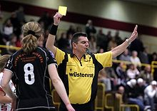
Amonestación.
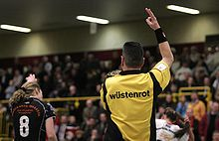
Exclusión.
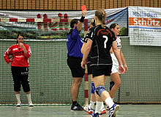
Descalificación.

Sanciones
En este deporte está permitido el contacto, es decir, pecho con pecho, usando las manos con brazos semi flexionados, agarrar, a fin de obstruir el ataque del equipo rival, pero no está permitido los empujones, sean del tipo que sean. Estas faltas se sancionan con tiro libre de la línea de 9 mts.

Amonestación
La amonestación solo puede ser mostrada una vez a cada jugador (siendo el máximo 3 por equipo) y se le mostrará cuando el jugador muestre una conducta antirreglamentaria, se exceda en el contacto con el jugador rival o tenga un comportamiento antideportivo.
La forma correcta de amonestación es enseñar la tarjeta amarilla para que la vea el jugador, el anotador y el público.

Exclusión
El jugador excluido no podrá jugar durante 2 minutos, y su puesto quedará libre hasta que vuelva al terreno de juego. Si un jugador es excluido tres veces en un partido, da lugar a su descalificación inmediata. El árbitro la usará en caso de que cometa infracciones de forma reiterada, repita su comportamiento antideportivo o cuando el jugador no ponga el balón en el suelo cuando se pita una falta en contra de su equipo.
La forma correcta de excluir es mostrar el puño cerrado con el dedo índice y dedo medio levantados.

Descalificación
El jugador deberá abandonar el terreno de juego para el resto del partido, jugando su equipo durante 2 minutos con uno menos y entrando otro jugador en su lugar cuando el tiempo se haya cumplido. También puede ser descalificado un componente del banquillo, ya sea suplente o entrenador cumpliéndose esta con la salida de un jugador de campo. Un jugador es descalificado cuando comete una infracción muy grave contra el rival, su actitud antideportiva continua, acumula tres exclusiones, comete algún tipo de agresión o entra en el terreno de juego sin tener que estar en él.
La descalificación es mostrada por el árbitro enseñándole la tarjeta roja al jugador.
Un nuevo matiz aparece en el reglamento, es el de las acciones de sabotaje en el último minuto del partido; aunque se debe dar unos condicionantes como el resultado igualado, y debe ser acciones que eviten una última posibilidad de gol o que eviten que se ejecute un saque o lanzamiento en los últimos instantes. En estos casos también se sancionará con descalificación directa

El bote o dribling
En el balonmano y sus fundamentos técnicos, el bote es utilizado si hay un progreso en el espacio de marcaje, dentro de una distancia mayor a tres pasos, si hay que alejarse de un contrincante, para serenar el juego cuando va muy rápido y para no retener el balón evitando progresar o hacer un lanzamiento.
El jugador que tenga el balón debe concentrarse en el campo de juego y no en el mismo, ya que pierde todo lo que pasa a su alrededor. Los tipos de botes son:
- Bote alto en progresión (oblicuo)
- Bote bajo protegido
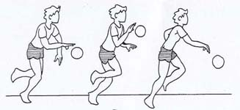
TAREA 1: Caminar haciendo rebotar la pelota con una mano contra el piso.
TAREA 2: El ejercicio anterior, pero trotando.

El lanzamiento o tiro al arco
Se realiza un salto vertical y un giro de tronco acompañado del movimiento de brazo. Este lanzamiento se suele realizar por encima de los defensas. Lanzamiento en apoyo: Se realiza con la pierna contraria al brazo de tiro apoyada e impulsando el cuerpo hacia delante echando todo el peso del cuerpo sobre el balón
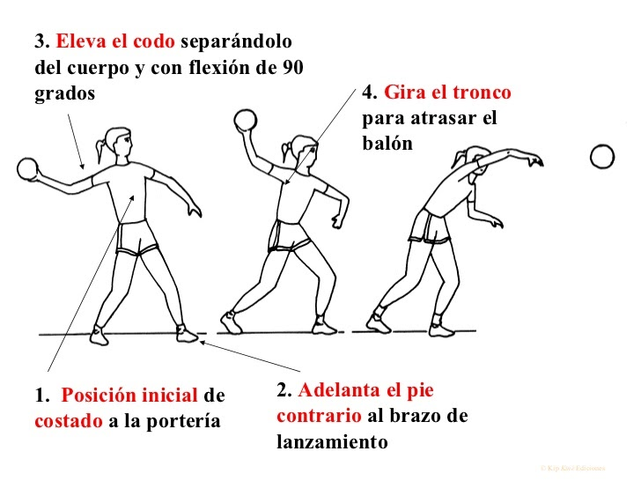
TAREA 3: Lanzar la pelota con una mano (como el dibujo), contra una pared a una distancia de 5mts en lo posible, no con demasiada fuerza.
CUESTIONARIO A RESPONDER
1-Cuánto dura un partido de hándbol?
2-Qué tipo de contacto está permitido en el hándbol?
3-Durante cuánto tiempo no puede jugar un jugador excluido?
4-De qué color es la tarjeta cuando el árbitro descalifica a un jugador?

